АДМИНИСТРАЦИЯ ЛЕНИНГРАДСКОЙ ОБЛАСТИ
КОМИТЕТ ПО КУЛЬТУРЕ ЛЕНИНГРАДСКОЙ ОБЛАСТИ

ПРИКАЗ

«___»____________2020 г. №_______________
Санкт-Петербург

О включении выявленных объектов культурного наследия
«Усадебный комплекс барона вице-адмирала Черкасова», в составе: «Господский дом», «Парк, 8 га», «Амбар хлебный с башней-элеватором», «Жилой флигель (людская)», «Жилой флигель (дом управляющего?)», «Ветлечебница», «Ансамбль церкви Св. Троицы», в составе: «Церковь Св. Троицы», «Ограда с воротами и угловой часовней», «Дом священно-служителя», местонахождение: Ленинградская область, Волосовский район, д. Редкино, в единый государственный реестр объектов культурного наследия (памятников истории и культуры) народов Российской Федерации в качестве объекта культурного наследия регионального значения «Усадебный комплекс барона вице-адмирала Черкасова», кон. XVIII-нач. ХХ вв., утверждении границ его территории и установлении предмета охраны

В соответствии со ст. 3.1, 9.2, 18, 33 Федерального закона от 25 июня 2002 года № 73-ФЗ «Об объектах культурного наследия (памятниках истории и культуры) народов Российской Федерации», ст. 4 областного закона Ленинградской области от 25 декабря 2015 года № 140-оз «О государственной охране, сохранении, использовании и популяризации объектов культурного наследия (памятников истории и культуры) народов Российской Федерации, расположенных на территории Ленинградской области», п. 2.2.2. Положения о комитете по культуре Ленинградской области, утвержденного постановлением Правительства Ленинградской области от 24 октября 2017 года № 431, на основании положительных заключений государственной историко-культурной экспертизы, выполненной экспертной организацией Обществом с ограниченной ответственностью «Темпл Групп» (аттестованные эксперты В.Э. Трушковский, приказ Министерства культуры Российской Федерации от 16 июня 2015 года № 1793, от 20 февраля 2017 года № 322, Е.Б. Яковлева, приказ Министерства культуры Российской Федерации от 11 октября 2018 года № 1772),
п р и к а з ы в а ю:
- Включить выявленные объекты культурного «Усадебный комплекс барона вице-адмирала Черкасова», «Ансамбль церкви Св. Троицы», местонахождение: Ленинградская область, Волосовский район, д. Редкино, в единый государственный реестр объектов культурного наследия (памятников истории и культуры) народов Российской Федерации (далее – Реестр) в качестве объекта культурного наследия регионального значения, вид объекта – ансамбль, с наименованием «Усадебный комплекс барона вице-адмирала Черкасова», кон. XVIII-нач. ХХ вв., местонахождение: Ленинградская область, Волосовский муниципальный район, Сабское сельское поселение, деревня Редкино (далее – ансамбль), в составе:
- выявленный объект культурного наследия «Господский дом» с наименованием «Главный усадебный дом», кон. ХVIII в., 1840-е гг., категория объекта – объект культурного наследия регионального значения, вид объекта – памятник, местонахождение: Ленинградская область, Волосовский муниципальный район, Сабское сельское поселение, деревня Редкино,
- выявленный объект культурного наследия «Парк, 8 га» с наименованием «Парк», кон. XVIII-сер. XIX вв., категория объекта – объект культурного наследия регионального значения, вид объекта – ансамбль, местонахождение: Ленинградская область, Волосовский муниципальный район, Сабское сельское поселение, деревня Редкино,
- выявленный объект культурного наследия «Амбар хлебный с башней-элеватором» с наименованием «Зернохранилище (Хлебный амбар с башней)», кон. XVIII в., категория объекта – объект культурного наследия регионального значения, вид объекта – памятник, местонахождение: Ленинградская область, Волосовский муниципальный район, Сабское сельское поселение, деревня Редкино,
- выявленный объект культурного наследия «Жилой флигель (людская)» с наименованием «Людская», кон. XVIII в., категория объекта – объект культурного наследия регионального значения, вид объекта – памятник, местонахождение: Ленинградская область, Волосовский муниципальный район, Сабское сельское поселение, деревня Редкино,
- выявленный объект культурного наследия «Жилой флигель (дом управляющего?)» с наименованием «Дом конюшего (Дом управляющего?)», 2-я пол. XIX в., категория объекта – объект культурного наследия регионального значения, вид объекта – памятник, местонахождение: Ленинградская область, Волосовский муниципальный район, Сабское сельское поселение, деревня Редкино,
- выявленный объект культурного наследия «Ветлечебница» с наименованием «Ветлечебница», кон. XVIII в., 2-я пол. XIX в., категория объекта – объект культурного наследия регионального значения, вид объекта – памятник, местонахождение: Ленинградская область, Волосовский муниципальный район, Сабское сельское поселение, деревня Редкино,
- выявленный объект культурного наследия «Церковь Св. Троицы» с наименованием «Церковь Святой Троицы», 1784-1786 гг., 1812 г., кон. XIX-нач. ХХ вв., категория объекта – объект культурного наследия регионального значения, вид объекта – памятник, местонахождение: Ленинградская область, Волосовский муниципальный район, Сабское сельское поселение, деревня Редкино,
- выявленный объект культурного наследия «Ограда с воротами и угловой часовней» с наименованием «Ворота церковной ограды», кон. XVIII в., категория объекта – объект культурного наследия регионального значения, вид объекта – памятник, местонахождение: Ленинградская область, Волосовский муниципальный район, Сабское сельское поселение, деревня Редкино,
- выявленный объект культурного наследия «Дом священно-служителя» с наименованием «Дом священника (Дом церковного сторожа?)», 2-я пол. XIX в., категория объекта – объект культурного наследия регионального значения, вид объекта – памятник, местонахождение: Ленинградская область, Волосовский муниципальный район, Сабское сельское поселение, деревня Хотнежа.
- Утвердить границы территории ансамбля согласно приложению № 1 к настоящему приказу.
- Установить предмет охраны ансамбля согласно приложению № 2 к настоящему приказу.
- Исключить выявленные объекты культурного наследия, указанные в п. 1 настоящего приказа, из Перечня выявленных объектов культурного наследия, расположенных на территории Ленинградской области, утвержденного приказом комитета по культуре Ленинградской области от 01 декабря 2015 года № 01-03/15-63 (с изменениями, внесенными приказом комитета по культуре Ленинградской области от 28 декабря 2019 года № 01-03/19-583).
- Отделу по осуществлению полномочий Ленинградской области в сфере объектов культурного наследия департамента государственной охраны, сохранения и использования объектов культурного наследия комитета по культуре Ленинградской области:
- обеспечить внесение сведений об объекте культурного наследия регионального значения, указанном в п. 1 настоящего приказа, в Реестр;
- направить письменное уведомление собственнику или иному законному владельцу выявленного объекта культурного наследия, указанного в п. 1 настоящего приказа, земельного участка в границах территории объекта культурного наследия регионального значения, указанного в п. 1 настоящего приказа;
- копию настоящего приказа направить в сроки, установленные действующим законодательством, в федеральный орган исполнительной власти, уполномоченный Правительством Российской Федерации на осуществление государственного кадастрового учета, государственной регистрации прав, ведение Единого государственного реестра недвижимости и предоставление сведений, содержащихся в Едином государственном реестре недвижимости, его территориальные органы.
- Отделу взаимодействия с муниципальными образованиями, информатизации и организационной работы комитета по культуре Ленинградской области обеспечить размещение настоящего приказа на сайте комитета по культуре Ленинградской области в информационно-телекоммуникационной сети «Интернет».
- Настоящий приказ вступает в силу со дня его официального опубликования.
- Контроль за исполнением настоящего приказа оставляю за собой.

Заместитель председателя комитета –
начальник департамента государственной
охраны, сохранения и использования
объектов культурного наследия Г.Е. Лазарева

Приложение 1
к Приказу комитета по культуре
Ленинградской области
от «____» ____________ 2020 г.
№ _________________________

Границы территории объекта культурного наследия
«Усадебный комплекс барона вице-адмирала Черкасова», кон. XVIII-нач. ХХ вв., местонахождение: Ленинградская область, Волосовский муниципальный район, Сабское сельское поселение, деревня Редкино

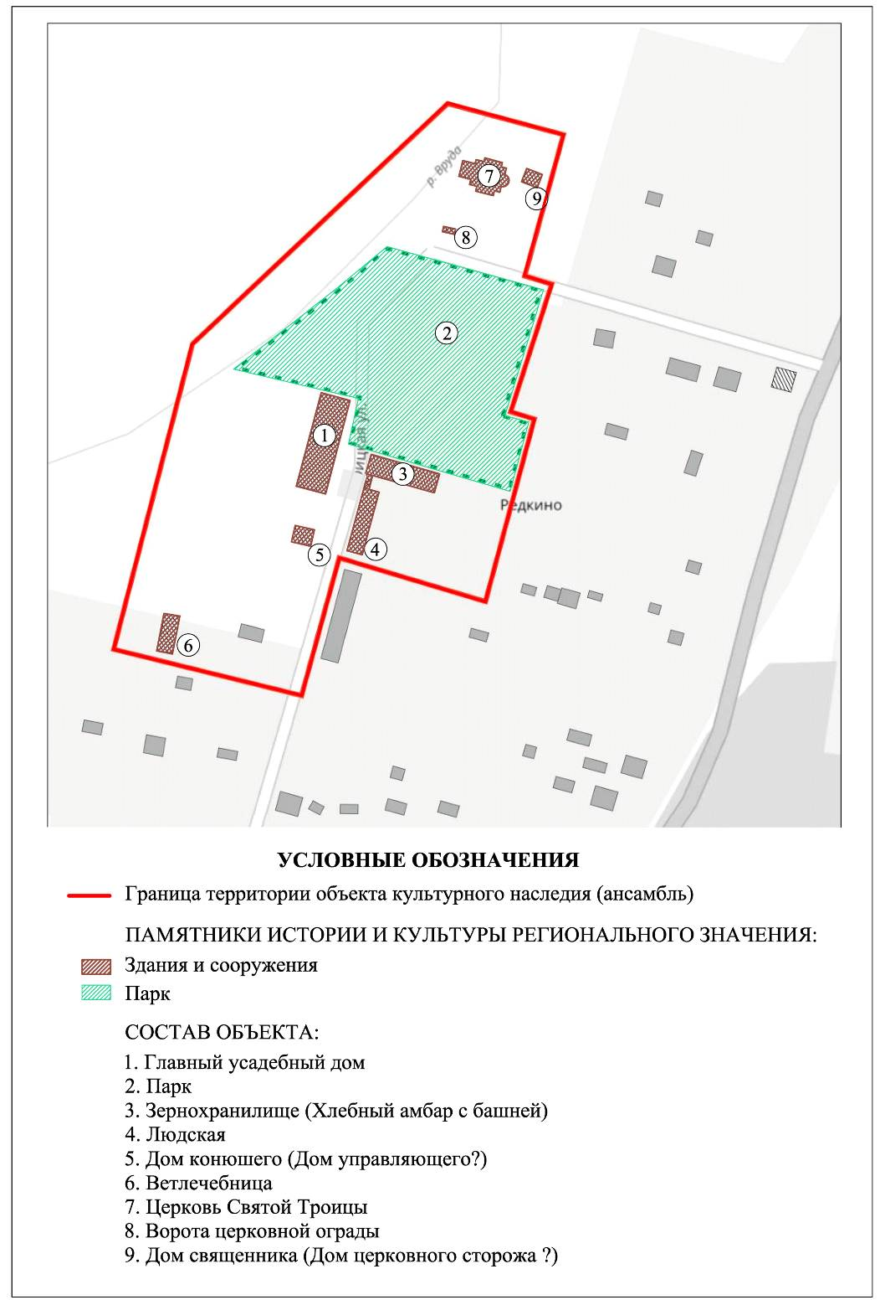
Координаты характерных поворотных точек границ территории
объекта культурного наследия «Усадебный комплекс барона вице-адмирала Черкасова», кон. XVIII-нач. ХХ вв., местонахождение: Ленинградская область, Волосовский муниципальный район, Сабское сельское поселение, деревня Редкино

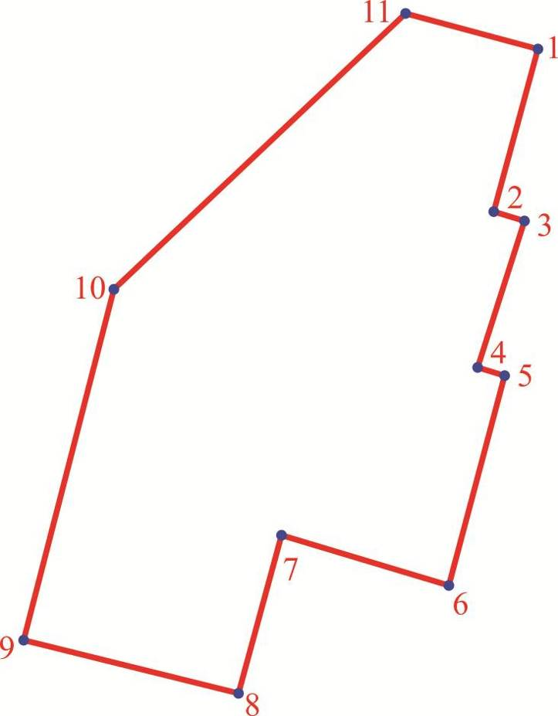

Номер характерной (поворотной) точки | X | Y
1 | 351482,84 | 2139864,29
2 | 351415,37 | 2139840,15
3 | 351409,75 | 2139853,04
4 | 351349,23 | 2139826,59
5 | 351344,93 | 2139838,16
6 | 351257,53 | 2139805,85
7 | 351285,31 | 2139736,72
8 | 351218,84 | 2139711,92
9 | 351250,59 | 2139621,96
10 | 351397,10 | 2139674,55
11 | 351503,06 | 2139809,49

Определение географических координат характерных точек границы территории объекта культурного наследия выполнено в местной системе координат МСК-47, зона 2.
Режим использования территории объекта культурного наследия «Усадебный комплекс барона вице-адмирала Черкасова», кон. XVIII-нач. ХХ вв., местонахождение: Ленинградская область, Волосовский муниципальный район, Сабское сельское поселение, деревня Редкино

Режим использования земельного участка в границах территории объекта культурного наследия предусматривает сохранение объекта культурного наследия проведение работ, направленных на обеспечение физической сохранности объекта культурного наследия, а также выполнение требований Федерального закона от 25 июня 2002 года № 73-ФЗ «Об объектах культурного наследия (памятниках истории и культуры) народов Российской Федерации в части установленных ограничений к осуществлению хозяйственной деятельности в границах территории объекта культурного наследия.
На территории ансамбля разрешается:
- проведение работ по сохранению объекта культурного наследия (памятника истории и культуры) Российской Федерации;
- сохранение элементов планировочной структуры;
- сохранение элементов природного и культурного ландшафта;
- воссоздание или компенсация утраченных элементов ансамбля, производимые на основании пункта 1 статьи 45 Федерального закона от 25 июня 2002 года № 73-ФЗ «Об объектах культурного наследия (памятниках истории и культуры) народов Российской Федерации»;
- проведение работ по обеспечению функционирования объекта культурного наследия и поддержанию его инфраструктуры, не нарушающих целостности его территории;
- проведение работ по озеленению и благоустройству территории, производимых, в том числе с применением методов реставрации, направленных на формирование наиболее близкого к историческому восприятию объекта культурного наследия;
- обеспечение доступа к объекту культурного наследия;
- обеспечение мер пожарной безопасности объекта культурного наследия;
- обеспечение мер экологической безопасности объекта культурного наследия;
- установка информационных знаков размером не более 0,8х1,2 м в местах, не мешающих обзору объекта культурного наследия;
- применение при благоустройстве и оборудовании территории традиционных материалов: (дерево, камень, кирпич) в покрытиях, малых архитектурных формах, исключая контрастные сочетания и яркую цветовую гамму;
- прокладка, ремонт, реконструкция подземных инженерных коммуникаций с последующим восстановлением нарушенных участков дневной поверхности.
На территории ансамбля запрещается:
- новое строительство;
- хозяйственная деятельность, ведущая к разрушению, искажению внешнего облика объекта культурного наследия, нарушающая его целостность и создающая угрозу его повреждения, разрушения или уничтожения;
- самовольная вырубка растительности, уничтожение травяного покрова; проведение земляных, строительных, мелиоративных и иных работ, не связанных с работами по сохранению объекта культурного наследия или его отдельных элементов, сохранению историко-градостроительной или природной среды объекта культурного наследия;
- использование пиротехнических средств и фейерверков;
- создание разрушающих вибрационных нагрузок динамическим воздействием на грунты;
- движение транспортных средств на территории объекта культурного наследия, в случае если движение транспортных средств создает угрозу нарушения его целостности и сохранности;
- размещение рекламных конструкций;
- размещение мусора (свалок) на территории объекта;
- использование территории под склады и объекты производства взрывчатых и огнеопасных материалов, предметов и веществ, водные объекты и (или) имеющие вредные парогазообразные и иные выделения под объекты производства, имеющие оборудование, оказывающее динамическое и вибрационное воздействие на конструкции объекта культурного наследия, независимо от мощности данного оборудования; под объекты производства и лаборатории, связанные с неблагоприятным для объекта культурного наследия температурно-влажностным режимом и применением химически активных веществ;
- проведение археологических исследований на территории объекта культурного наследия без наличия у исследователя разрешения (открытого листа), выданного Министерством культуры Российской.

Приложение 2
к Приказу комитета по культуре
Ленинградской области
от «____» ___________ 2020 г.
№ ________________________

Предмет охраны
объекта культурного наследия
«Усадебный комплекс барона вице-адмирала Черкасова», кон. XVIII-нач. ХХ вв., местонахождение: Ленинградская область, Волосовский муниципальный район, Сабское сельское поселение, деревня Редкино
№№ п/п | Виды предметов охраны | Элементы предметов охраны | Фотофиксация
1 | 2 | 3 | 4
1. | Объемно-пространственное и планировочное решение территории: | Историческое планировочное решение территории, историческое местоположение и габариты построек в границах территории ансамбля. | 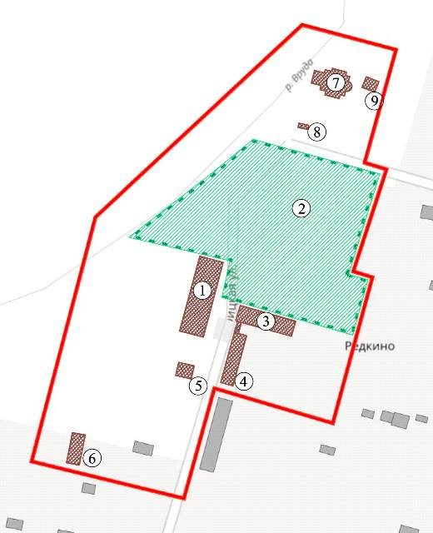

Главный усадебный дом
№  пп | Виды предметов охраны | Элементы предметов охраны | Фотофиксация
1 | 2 | 3 | 4
1 | Объемно-пространственное  решение: | Историческое объемно-пространственное решение здания из разновысоких флигелей; местоположение в исторических границах ансамбля. | 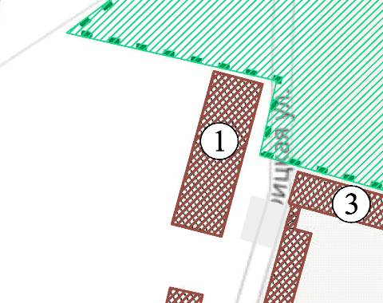  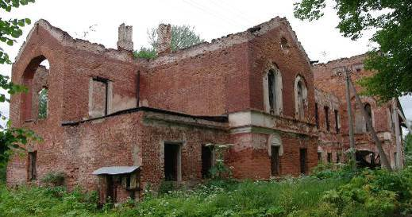  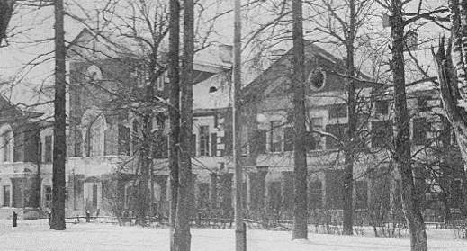  Фото 1950-1960-х гг.
2 | Конструкции здания: | Исторические кирпичные стены;  Арочные кирпичные перемычки оконных и дверных проемов. | 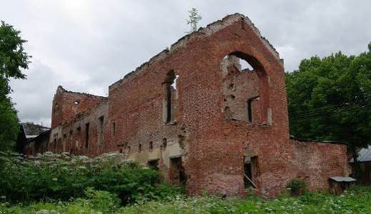  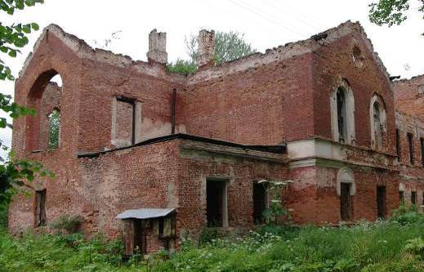
3 | Объемно-планировочное  решение: | Историческое объемно-планировочное решение здания из разновысоких флигелей в границах капитальных стен, сложная конфигурация плана.
4. | Архитектурно-художественное  решение фасадов: | Историческое архитектурно-декоративное решение;  Местоположение, конфигурация, материал исторических элементов (кирпич, штукатурка, окраска, известняк, металл):  - оштукатуренные кирпичные перемычки и наличники, угловые русты, горизонтальные штукатурные пояса, десюдепорты, профилированные штукатурные тяги, венчающий карниз (фрагменты);  - оконные проемы прямоугольные, полуциркульные, круглые;  Исторические деревянные фигурные консоли и дощатая пошивка кровельного свеса; | 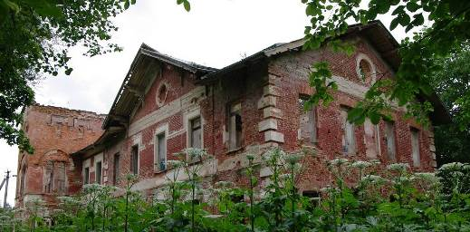  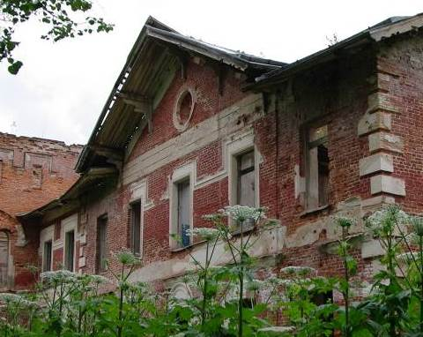  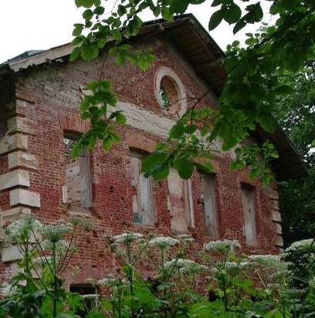  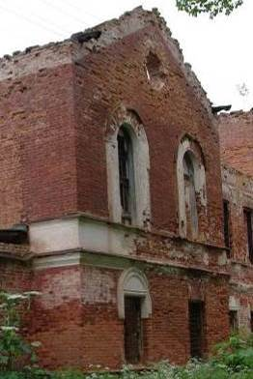  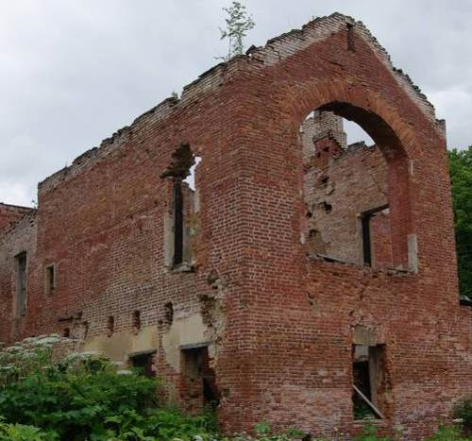  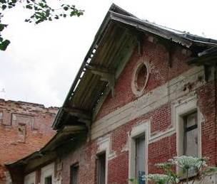  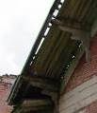  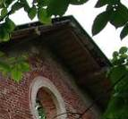

Парк
№  пп | Виды предметов охраны | Элементы предметов охраны | Фотофиксация
1 | 2 | 3 | 4
1 | Объемно-пространственное  решение: | Историческое планировочное решение в границах территории объекта;  Местоположение элементов культурного и природного ландшафта, исторически сложившиеся визуальные связи между ними;  Историческая ландшафтная структура;  Соотношение застроенных и незастроенных, насаждения паркового типа: деревья лиственных и хвойных пород, кустарники. | 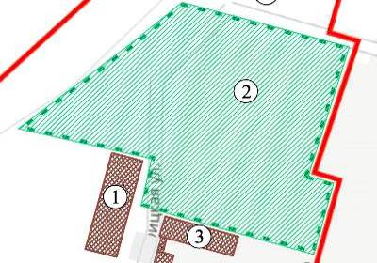  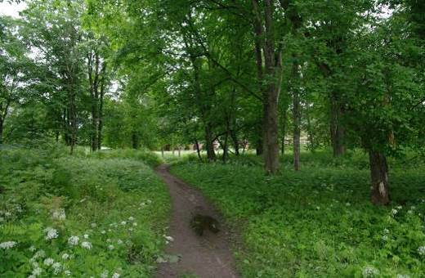  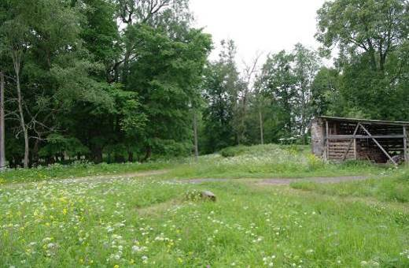  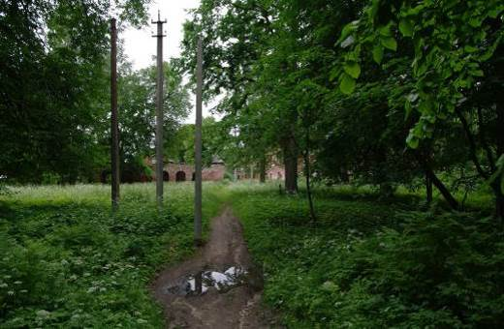  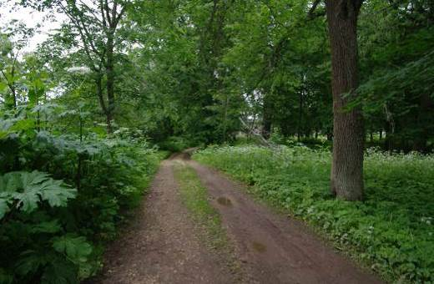  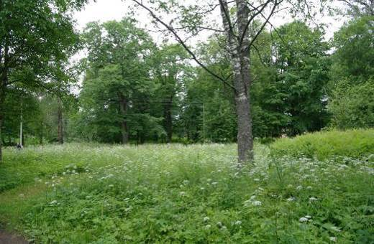  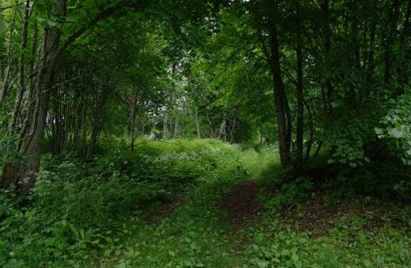

Зернохранилище (Хлебный амбар с башней)
№  пп | Виды предметов охраны | Элементы предметов охраны | Фотофиксация
1 | 2 | 3 | 4
1 | Объемно-пространственное  решение: | Историческое объемно-пространственное решение прямоугольного в плане одноэтажного здания с двускатной крышей с пристроенной квадратной в плане башней;  Местоположение в исторических границах ансамбля. | 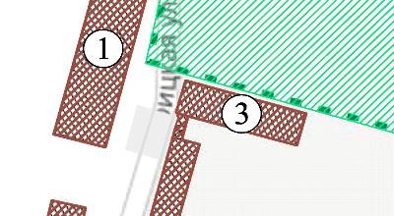  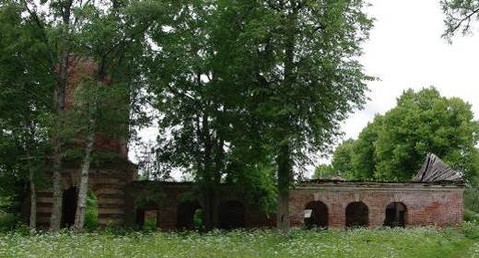
2 | Конструкции здания: | Исторические кирпичные стены;  Оконные проемы в здании – прямоугольные, полуциркульные (венецианские (в башне);  Перемычки оконных и дверных проемов – клинчатые; арочные, стрельчатые (в башне), кирпичные. | 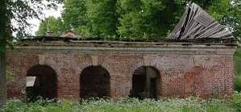  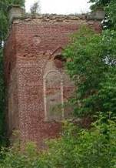  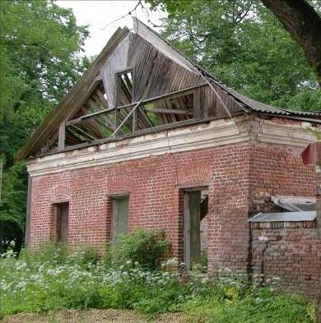  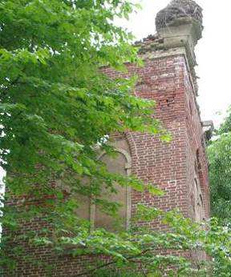  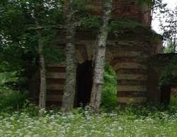
3 | Объемно-планировочное  решение: | Историческое объемно-планировочное решение в границах капитальных стен.
4. | Архитектурно-художественное  решение фасадов: | Историческое архитектурно-декоративное решение;  Кирпичные профилированные карнизы, наличники, русты с фрагментами штукатурки. | 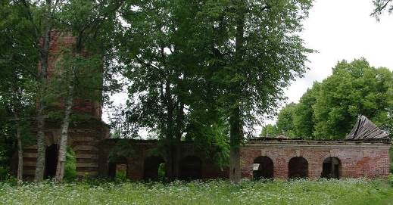  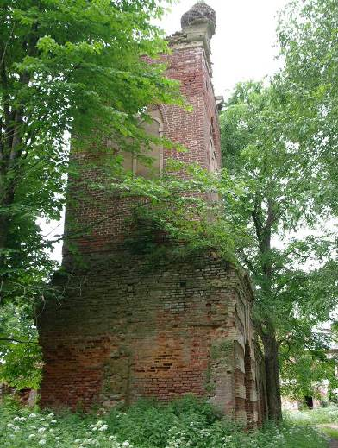  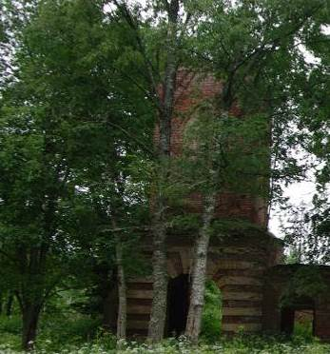  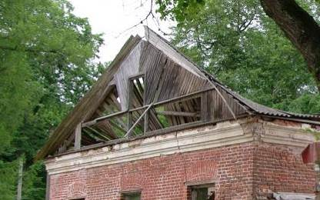

Людская
№  пп | Виды предметов охраны | Элементы предметов охраны | Фотофиксация
1 | 2 | 3 | 4
1 | Объемно-пространственное  решение: | Историческое объемно-пространственное решение одноэтажного прямоугольного в плане здания с двускатной крышей со стеной с воротами с северной стороны; Местоположение в исторических границах ансамбля. | 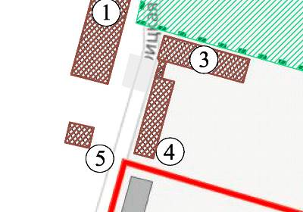  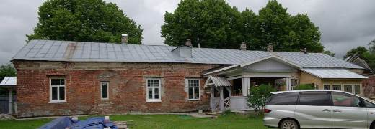  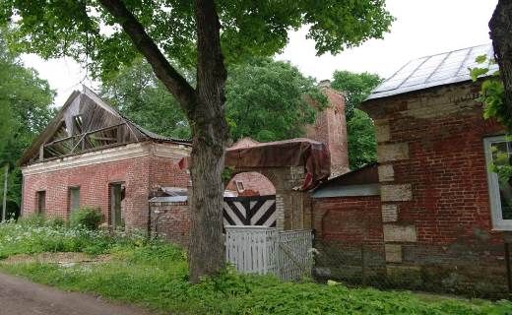
2 | Конструкции здания: | Исторические кирпичные стены;  Лучковые кирпичные перемычки оконных и дверных проемов;  Арочная кирпичная перемычка проема ворот (проезда) | 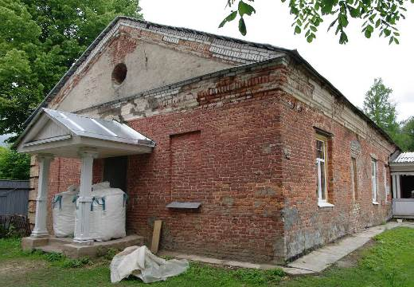  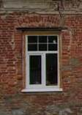  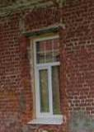  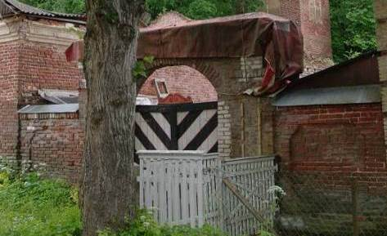
3 | Объемно-планировочное  решение: | Историческое объемно-планировочное решение в границах капитальных стен, конфигурация плана.
4. | Архитектурно-художественное  решение фасадов: | Историческое архитектурно-декоративное решение;  Местоположение, конфигурация, материал исторических элементов (кирпич, штукатурка, окраска):  - оконные проемы прямоугольные, круглые;  - угловые кирпичные русты с окраской;  - венчающий карниз профилированный с фрагментами штукатурки;  Ограда с воротами – два кирпичных, прясла с нишами, с металлическим окрытием;  Ворота со профилированным карнизом и окрытием (металл) с проемом. | 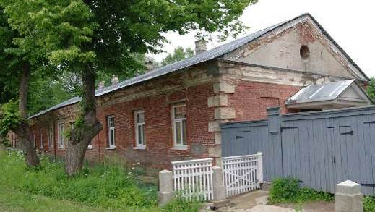  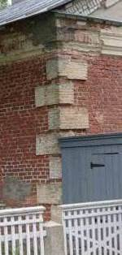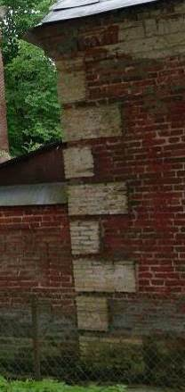  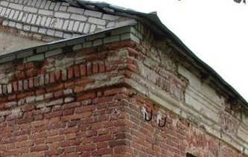  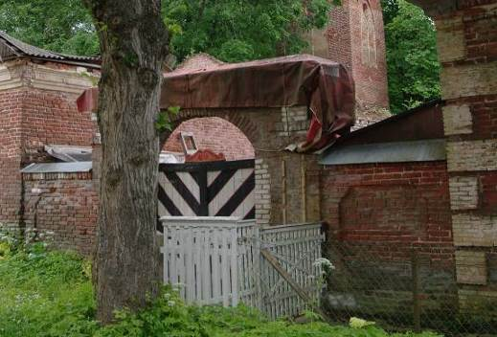  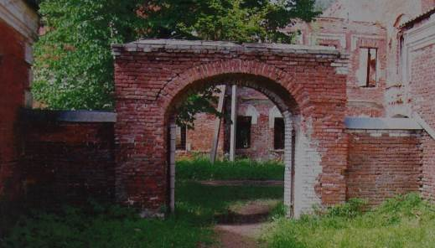  Фото 2010 г.

Дом конюшенного (Дом управляющего?)
№  пп | Виды предметов охраны | Элементы предметов охраны | Фотофиксация
1 | 2 | 3 | 4
1 | Объемно-пространственное  решение: | Историческое объемно-пространственное решение одноэтажного прямоугольного в плане здания с двускатной крышей; Местоположение в исторических границах ансамбля. | 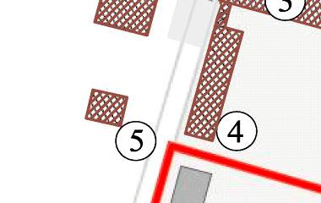  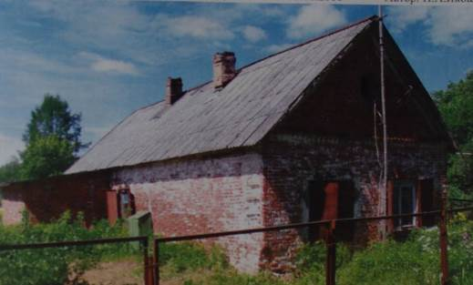
2 | Конструкции здания: | Исторические кирпичные стены;  Перемычки оконных и дверных проемов клинчатые кирпичные | 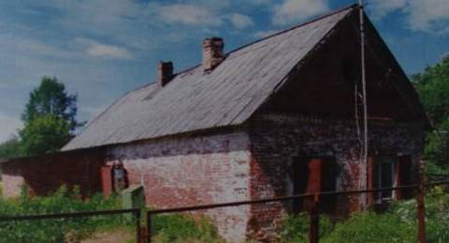  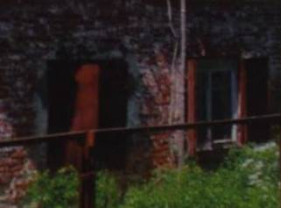
3 | Объемно-планировочное  решение: | Историческое объемно-планировочное решение в границах капитальных стен.
4. | Архитектурно-художественное  решение фасадов: | Историческое архитектурно-декоративное решение;  Оконные и дверные проемы прямоугольные, круглые.  Профилированные кирпичный карниз, тип отделки – штукатурка. | 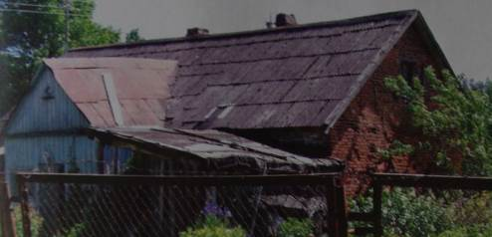  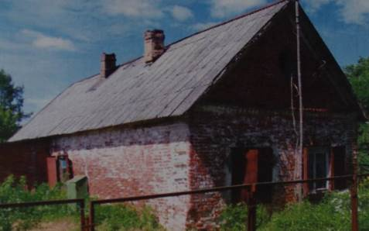

Ветлечебница
№  пп | Виды предметов охраны | Элементы предметов охраны | Фотофиксация
1 | 2 | 3 | 4
1 | Объемно-пространственное  решение: | Местоположение в исторических границах ансамбля прямоугольного в плане здания с двускатной крышей, исторические габариты здания; историческая конфигурация плана. | 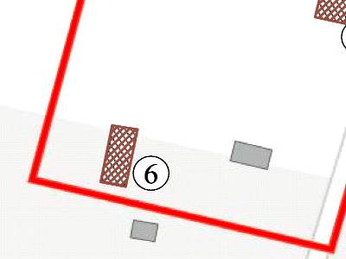  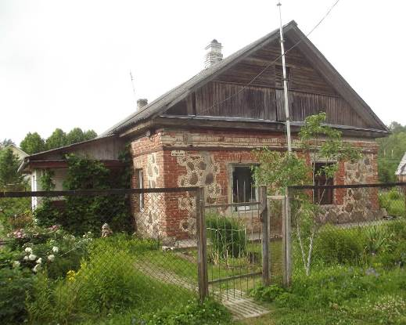
2 | Конструкции здания: | Кирпично-валунные стены.  Перемычки окон – клинчатые кирпичные. | 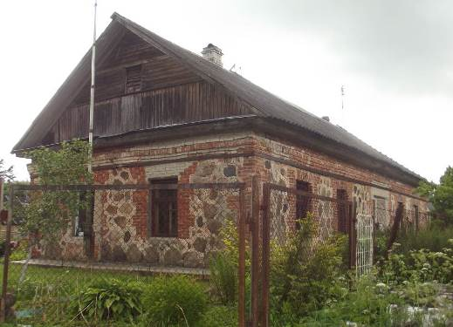  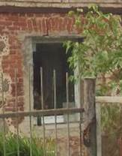
3 | Объемно-планировочное  решение: | Историческое объемно-планировочное решение в границах капитальных стен.
4. | Архитектурно-художественное  решение фасадов: | Историческое архитектурно-декоративное решение;  Каменные (валунные) вставки в стены фасада;  Профилированный кирпичный карниз, тип отделки - штукатурка. | 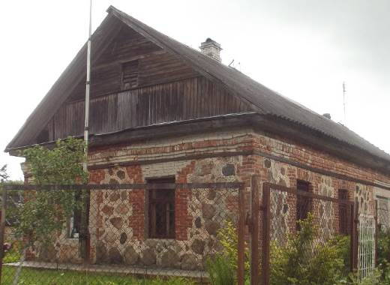  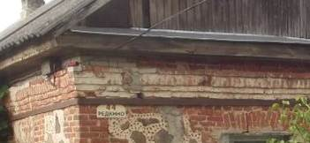

Церковь Святой Троицы
№  пп | Виды предметов охраны | Элементы предметов охраны | Фотофиксация
1 | 2 | 3 | 4
1 | Объемно-пространственное  решение: | Историческое объемно-пространственное решение церкви с колокольней («ковчегом»), апсидой и трансептом; местоположение в исторических границах ансамбля. | 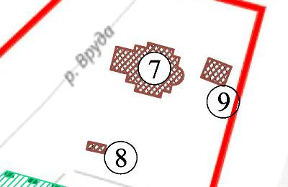  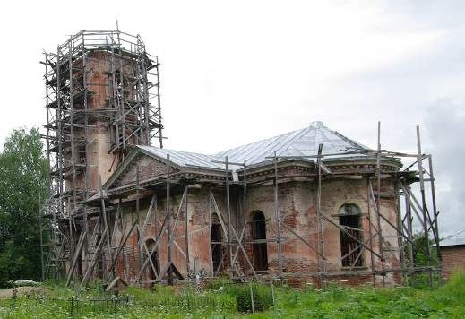  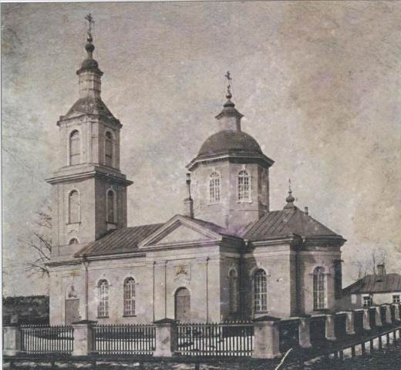  Фото начала XX в.
2 | Конструкции здания: | Исторические кирпичные стены;  Арочные кирпичные перемычки оконных и дверных проемов. | 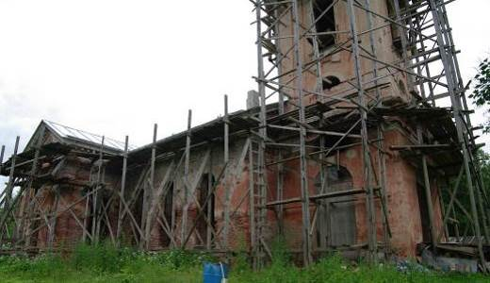  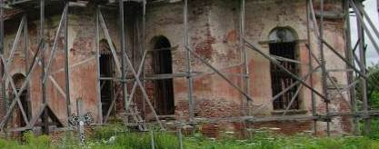
3 | Объемно-планировочное  решение: | Историческое объемно-планировочное решение («ковчегом») в границах капитальных стен, конфигурация плана (прямоугольник с трансептом, апсидами и колокольней), колокольня трехъярусная («четверик на четверике»).
4. | Архитектурно-художественное  решение фасадов: | Историческое архитектурно-декоративное решение в стилистике классицизма;  Местоположение стен, конфигурация, материал исторических элементов (кирпич, штукатурка, окраска): треугольные фронтоны, пилястры, венчающий профилированные карнизы, в т.ч. с зубцами, профилированная тяга;  Проемы оконные и дверные полуциркульные, исторический рисунок расстекловки заполнений;  Оформление проемов – профилированные наличники, подоконные драпировки, замковые камни. | 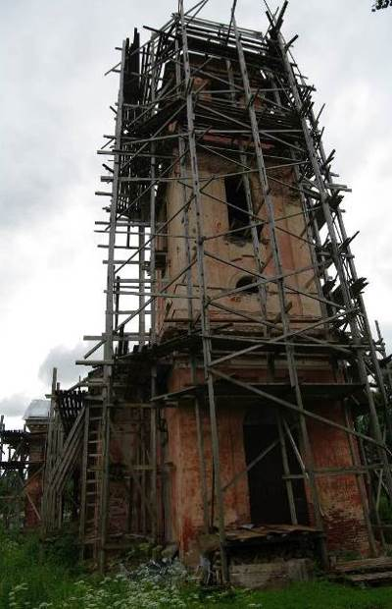  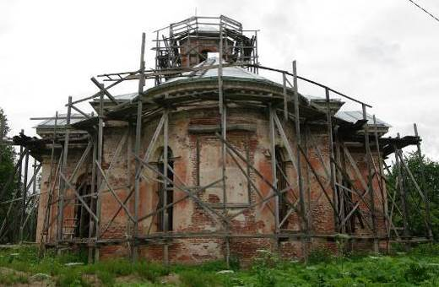  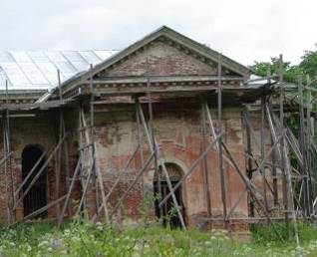  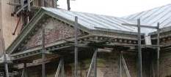  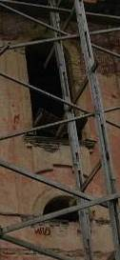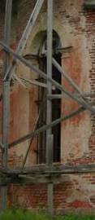  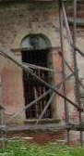

Ворота церковной ограды
№  пп | Виды предметов охраны | Элементы предметов охраны | Фотофиксация
1 | 2 | 3 | 4
1 | Объемно-пространственное  решение: | Историческое объемно-пространственное решение парных павильонов; местоположение в исторических границах ансамбля. | 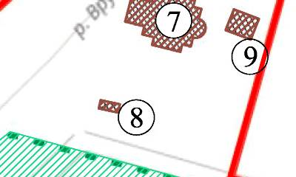  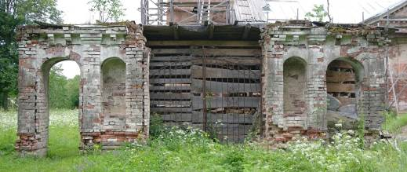
2 | Конструкции здания: | Исторические кирпичные стены;  Арочные кирпичные перемычки оконных и дверных проемов. | 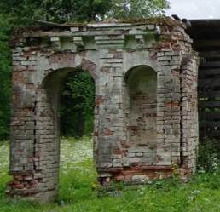  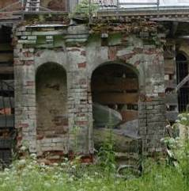
3 | Объемно-планировочное  решение: | Историческое объемно-планировочное решение в границах капитальных стен, конфигурация в плане парных павильонов.
4. | Архитектурно-художественное  решение фасадов: | Историческое архитектурно-декоративное решение;  Проемы полуциркульные;  Пилястры, профилированный карниз с зубцами;  Историческое заполнение проема ворот (металлический прут, художественная ковка)*.  * утрачено на 2017 г. | 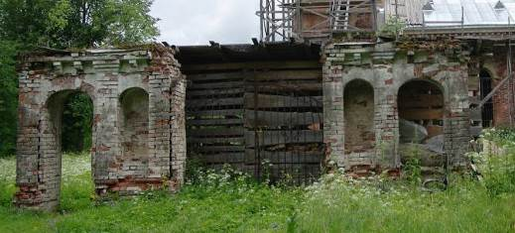  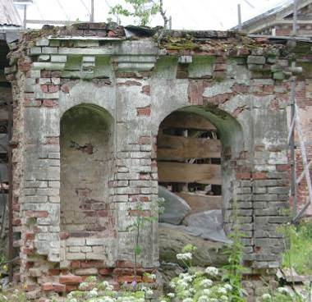  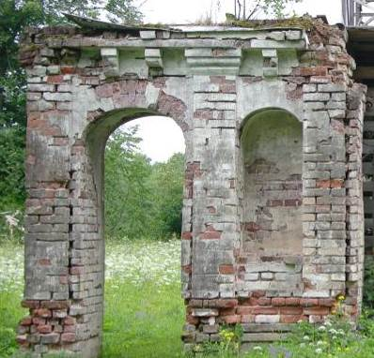  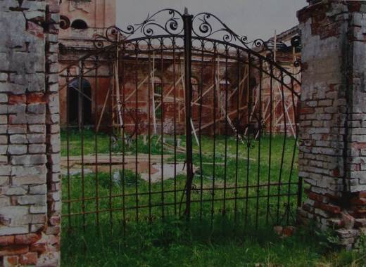  Фото 2010 г.

Дом священника (Дом церковного сторожа?)
№  пп | Виды предметов охраны | Элементы предметов охраны | Фотофиксация
1 | 2 | 3 | 4
1 | Объемно-пространственное  решение: | Историческое объемно-пространственное решение квадратного в плане с вальмовой крышей; местоположение в исторических границах ансамбля. | 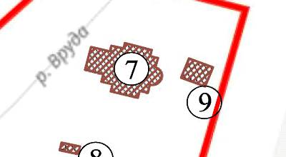  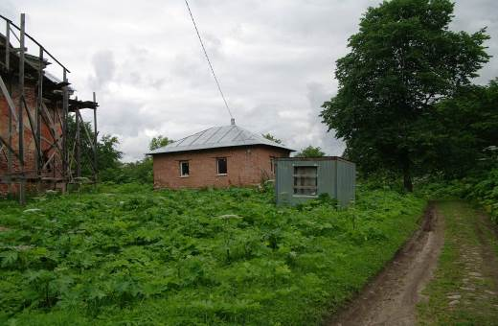
2 | Конструкции здания: | Кирпичные стены. | 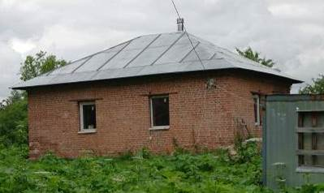
3 | Объемно-планировочное  решение: | Историческое объемно-планировочное решение в границах капитальных стен, конфигурация плана.
4. | Архитектурно-художественное  решение фасадов: | Историческое архитектурно-декоративное решении в кирпичных стенах.

Предмет охраны может быть уточнен в процессе историко-культурных и реставрационных исследований, реставрационных работ.

Подготовлено:
Главный специалист отдела по осуществлению полномочий Ленинградской области в сфере объектов культурного наследия департамента государственной охраны, сохранения и использования объектов культурного наследия комитета по культуре Ленинградской области

_________________А.Е. Смирновой

Согласовано:
Начальник отдела по осуществлению полномочий Ленинградской области в сфере объектов культурного наследия департамента государственной охраны, сохранения и использования объектов культурного наследия комитета по культуре Ленинградской области

___________________С.А. Волкова

Начальник сектора судебного и административного производства департамента государственной охраны, сохранения и использования объектов культурного наследия комитета по культуре Ленинградской области

___________________Ю.И. Юруть

Ознакомлен:
Начальник отдела по осуществлению полномочий Ленинградской области в сфере объектов культурного наследия департамента государственной охраны, сохранения и использования объектов культурного наследия комитета по культуре Ленинградской области

__________________С.А. Волкова

Главный специалист отдела по осуществлению полномочий Ленинградской области в сфере объектов культурного наследия департамента государственной охраны, сохранения и использования объектов культурного наследия комитета по культуре Ленинградской области

_________________А.Е. Смирнова

